**DOLASCI I NOĆENJA TURISTA, OŽUJAK 2021.**

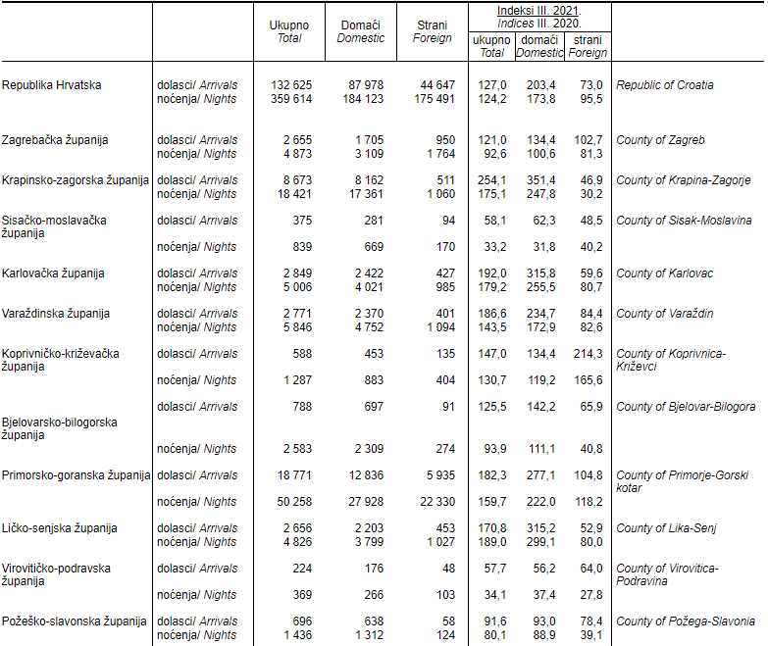

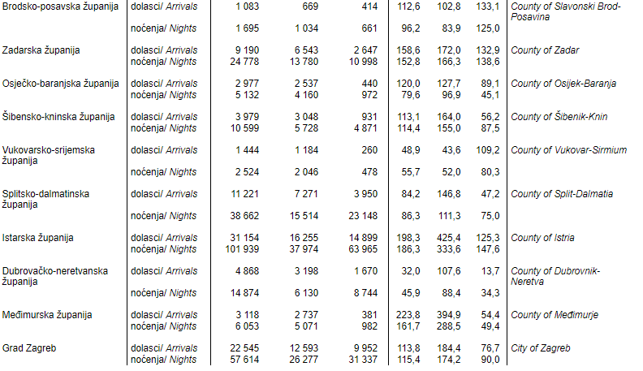

*Izvor: Državni zavod za statistiku*